关于明确小清河河口
及小清河C级航区起止点位置的通知

各有关单位：
为加强小清河水上交通安全管理，根据《航区划分规则（2021）》“2.2.6航区（航段）分界线的确定”“3.2.4.2小清河为 C 级航区”等有关规定，现将小清河河口及小清河C级航区起止点位置明确如下：
一、小清河河口位置为：潍坊港寿光作业区港池与下游进港航道分界线处（见附图）。
二、小清河C级航区起止点为：自济南睦里庄闸至小清河河口之间的水域。

山东省交通运输厅 山东海事局
2023年7月24日
附图

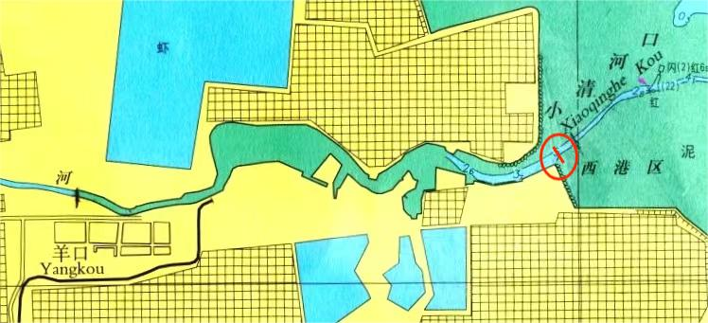
小清河河口位置示意图

